Обмен студентами между Амурской ГМА и университетами Японии и Китая

АГМА осуществляет обмен студентами с медицинским университетом г. Осака (Япония) с медицинской школой университета Ниигата (Япония) и Харбинским университетом традиционной китайской медицины (КНР).

Обмен студентами с медицинским университетом г. Осака. Между Амурской ГМА и медицинским университетом г. Осака заключен договор о побратимских отношениях. В 2002, 2004 и 2006, 2008 и 2010гг. в летнее время для японских студентов в АГМА были организованы летние школы, на которых они овладевали практическими навыками обследования терапевтических и хирургических больных, беременных женщин. Профессора академии на протяжении трех недель обучали японских студентов навыкам практической работы с больным. В России японские студенты впервые в своей жизни приняли участите в проведении операций и присутствовали во время родов. Подобная организация школ очень понравилась нашим японским друзьям поскольку в Японии студенты впервые начинают работать с больными только на 5-ом году обучения в вузе. Для гостей из Японии были подготовлены насыщенные культурные программы, проводились студенческие диспуты по проблемам, представляющим взаимный интерес. Наши студенты побывали в Осаке в 2003, 2005 и 2007 и 2009 гг., знакомились с медицинским образованием и организацией здравоохранения в Японии, историей и культурой этой страны, жизнью студенчества. Приняли участие в работе международных симпозиумов «Жизнь и учеба студентов в различных странах» с участием представителей Японии, России, США, КНР. Таиланда, Индии, Египта, Кореи. Японские студенты принимают участие в работе конференций СНО Амурской ГМА на иностранных языках в виде видеопрезентаций или прямых телемостов.

2002г. – Такао Вакабайяши, Марико Кикута, Янг Хи Ву, Хироясу Шимизу.
2003г. – А.Лысенко, Е.Толстых, Ю.Массальская, Д.Лысяк, проф. Е.А.Бородин.
2004г. – Мадока Иноу, Сакурако Такано, Хитоми Такаяма, Юкико Тсукао, Юкико Фуджи,
Хироясу Шимизу, Масахисо Шимада.
2005г. – А.Лысенко, Е.Коваленко, М.Георгиевская, Е.Сорокина, К.Сизов, проф.
Е.А.Бородин.
2006г. – Кейна Нишио, Юкки Кониши, Тайжи Кояма, Маки Комияма, Наоко Нишимура, Акиро
Нигашияма, Эмми Доте.
2007г. – Д. Добровольская, С. Мостовая, Г. Ковшик, А. Коротких, Е.Тарасюк, Е.
Дружинин, А. Капустянский, доц. Т.А. Гудкина.
2008г. – Мидори Ишикава, Ю Ито, Хироюки Ниши, Такихидо Яегаки, Атсуши Якото, Ясунори
Ариоши.
2009г. – Агарков А., Курченко Д., Пушкарева В., Вихрева Д., проф. Е.А.Бородин
2010г. – Мие Сакай, Йошимаса Хамахата, Нозому Ойя, Рио Иноу, Йошихро Кимура.

Обмен студентами с медицинской школой университета г.Ниигата:
2002г. – А.Савельев, К.Голохваст;
2003г. - С.Аникин, Е. Димова;
2004г. – М.Георгиевская;
2005г. – А.Горин;
2006г. – К.Тимофеев;
2007г. – Ю.Прищепа.

С 2006г. студенты Амурской ГМА участвуют в работе Китайско-Российских фармацевтических форумов, проводимых поочередно в Харбине и Благовещенске. Программа форумов предусматривает работу молодежных научных секций, проведение спортивных состязаний и концертов. В работе форума ежегодно участвуют по 20-30 студентов Амурской ГМА.

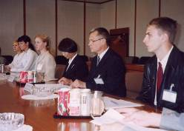
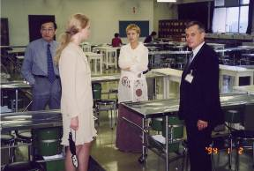
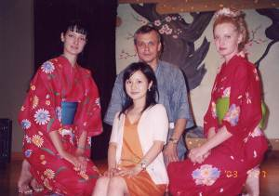
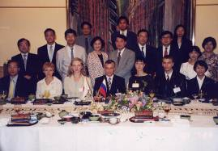
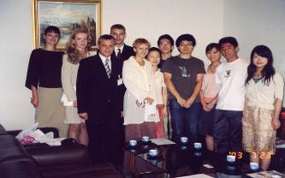
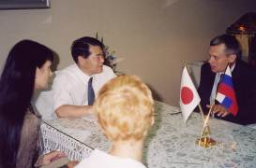
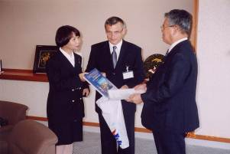
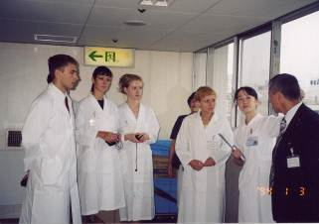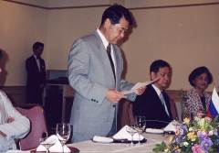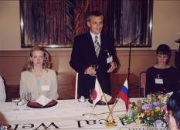
Студенты АГМА в медицинском университете г. Осака

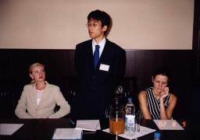
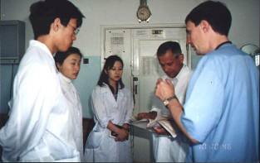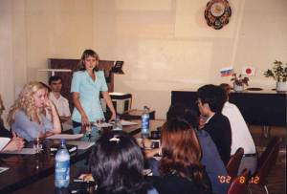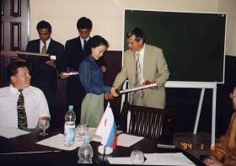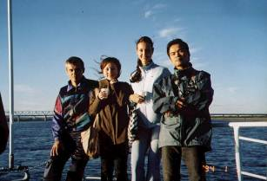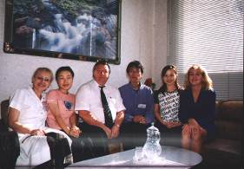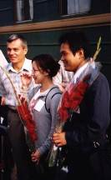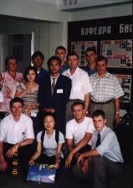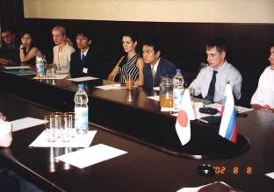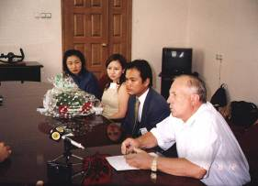
Студенты медицинского университета г. Осака в Благовещенске
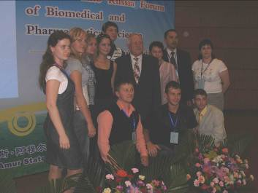
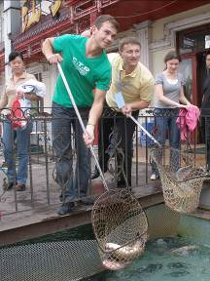
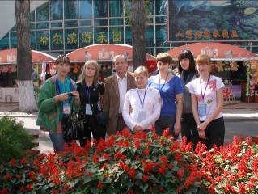
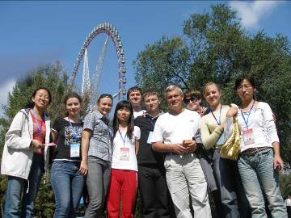
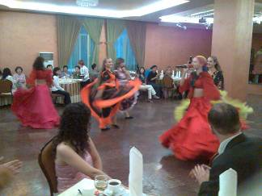
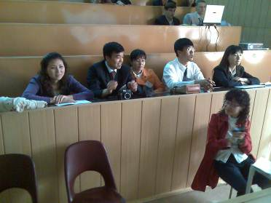
Сотрудничество со студентами университета
традиционной китайской медицины

